Aula 9

1. ESTRUTURAS DE REPETIÇÃO ~~com variável de controle~~ (parte 3):

Eis o que já aprendemos até agora...

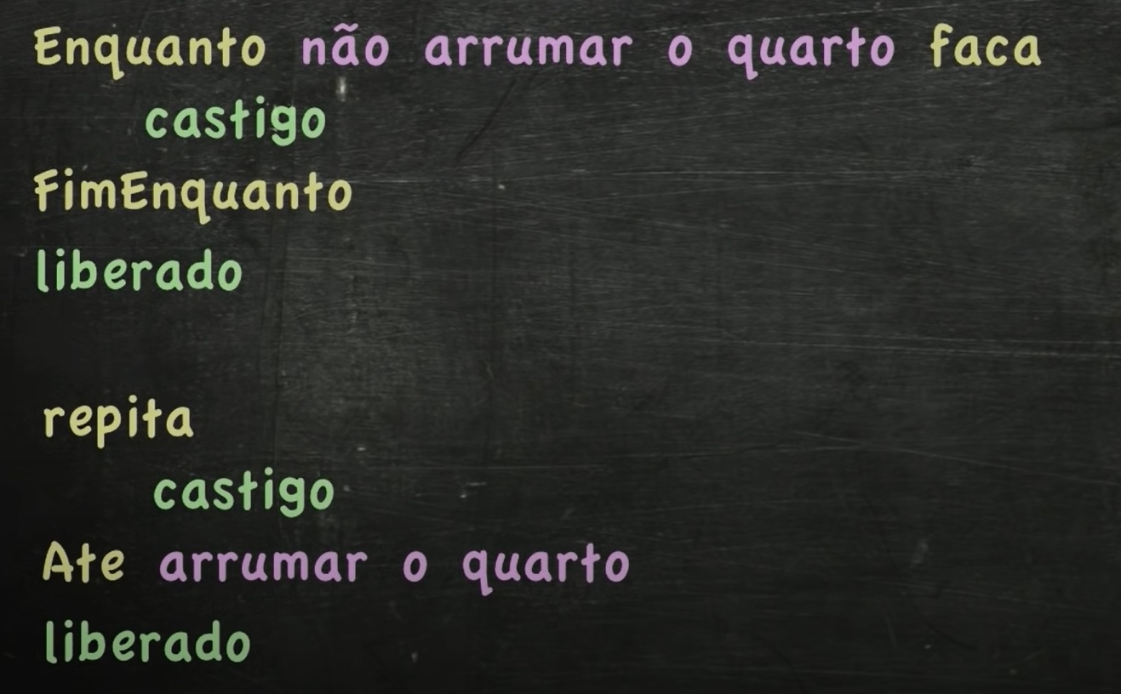

* Lembrando que aqui nos temos uma inversão de estruturas lógicas.

**[Exemplo 1.1]** Escreva um algoritmo que conte de 1 até 10 usando “ENQUANTO”.

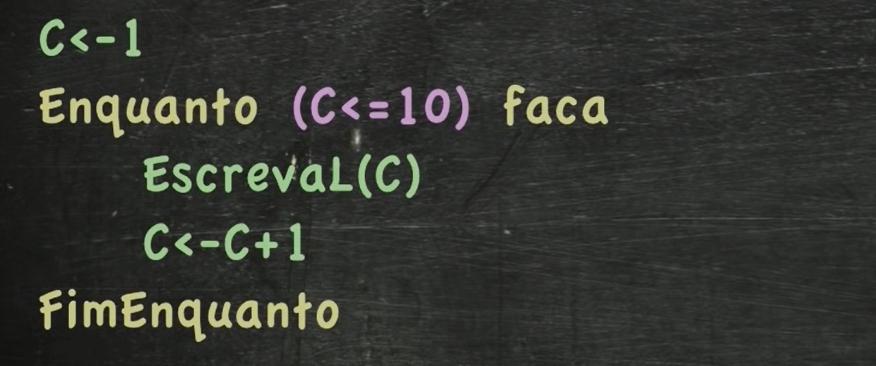

**[Exemplo 1.2]** Escreva um algoritmo que conte de 1 até 10 usando “REPITA”.

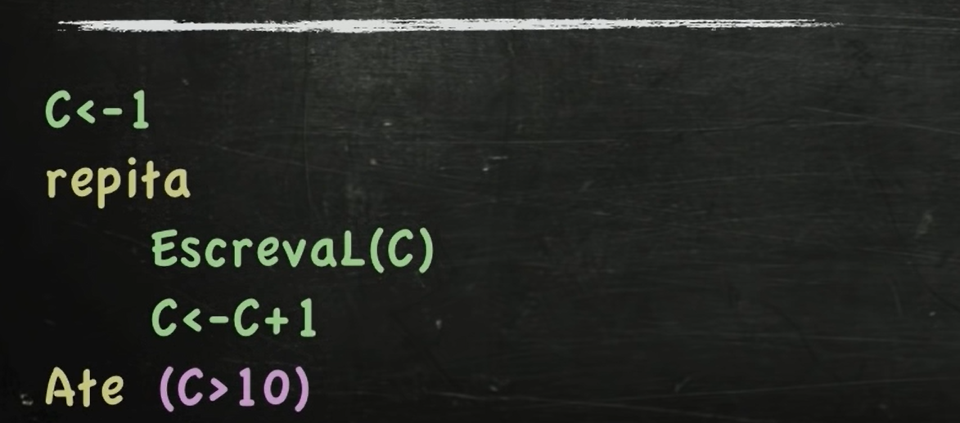

* As linhas rosas são complementos lógicos um do outros;
* Em ambos os código, a linha “C <- C + 1” sempre se faz presente, pois sem ela, entramos em um looping infinito, visto que a variável C nunca será alterada e nunca atingirá o valor 10.

Quantas sabemos o inicio o fim de uma contagem, teremos também uma terceira estrura possível. A estrutura “PARA”

Sintaxe:

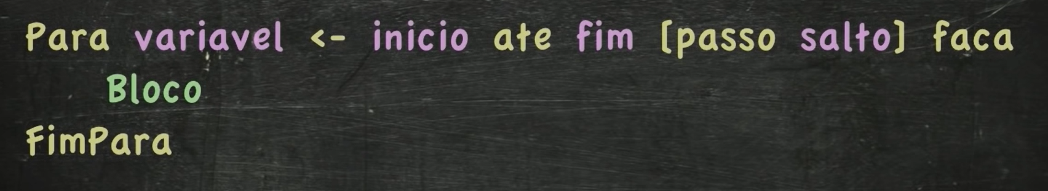

* Variavel – É o que chamamos de “variável de controle”;
* Inicio e fim – É onde a contagem iniciará e terminará respectivamente;
* [passo salto] – É uma parte opcional do código. Ou seja, se não adicionado, o salto ocorrerá de 1 em 1, porém, se explicitado, obedecerá o valor apontado pelo user que pode ser para frente ou para trás.

**[Exemplo 1.3]** Escreva um algoritmo que conte de 1 até 10 usando “PARA”.

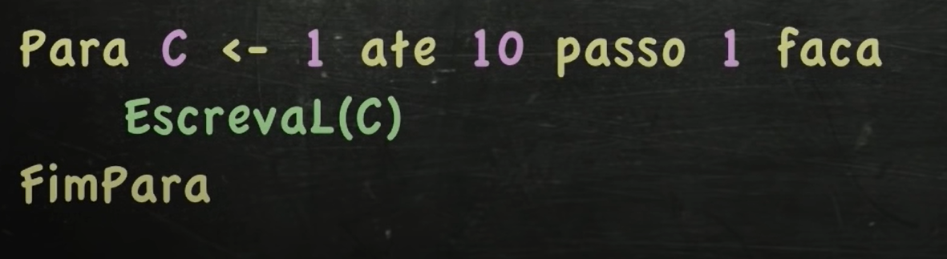

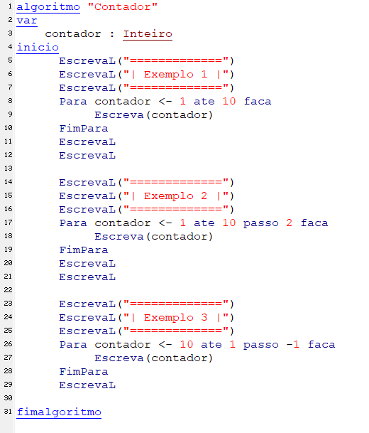

**[Exemplo 2]** Escreva um algoritmo que leia um valor do user e depois diga quantos valores pares existem de zero até o valor que o usuário informou.

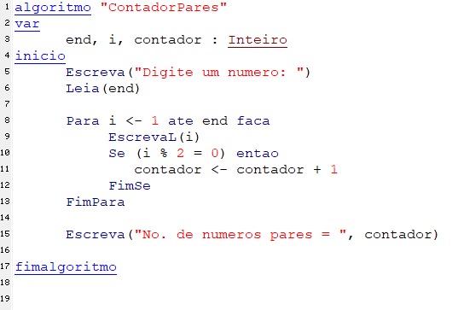

**[Exemplo 3]** Escreva um algoritmo que leia um valor do user e depois mostre apenas os valores pares existentes partindo desse número até zero.

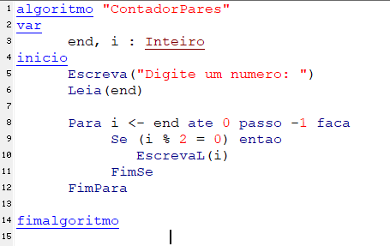

**[Exemplo 4]** Escreva um algoritmo que leia valores do user (quantas vezes ele quiser) e depois informe quantas desses numeros estão entre 0 e 10.

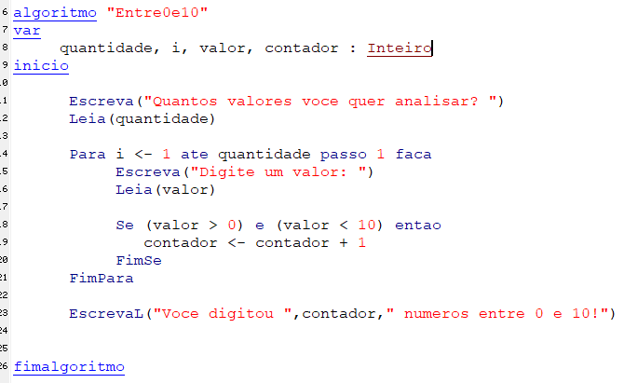

**[Exemplo 5]** Escreva um algoritmo que leia valores do user (quantas vezes ele quiser) e depois informe quantas desses numeros estão entre 0 e 10 e exiba a soma entre os números ímpares digitados.

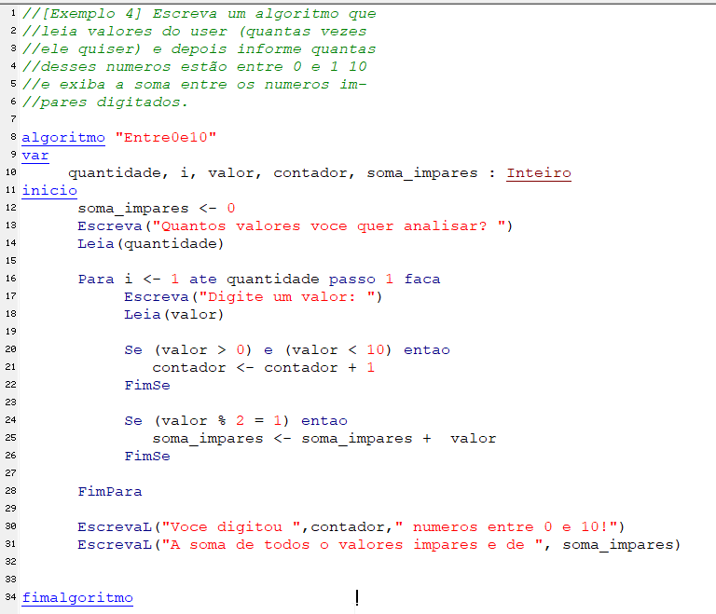

**[Exemplo 6]** Escreva um algoritmo que receba dois valores do usario e mostre todas as combinações possíveis desses dois valores. Por exemplo, suponha que o user tenha dito 3 e 3. Sendo assim as possíveis combinações serão C = {(1, 1), (1, 2), (1, 3), (2, 1), (2, 2), (2, 3), (3, 1), (3, 2), (3, 3)}.

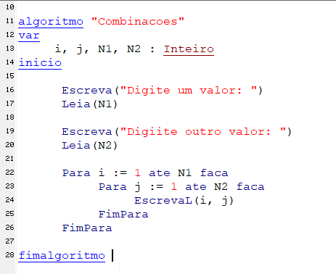

**[Exemplo 7]** Escreva um algoritmo que mostre o 10 primeiros numero das a sequencia de Fibonacci, {0, 1, 1 , 2, 3, 5, 8, 13, 21, 34}

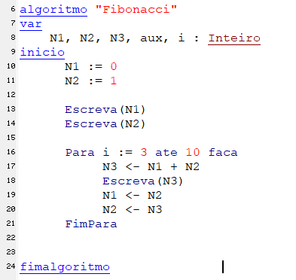

**[Exemplo 8]** Escreva um algoritmo que receba quantos valores o usuario quiser fornecer e depois exiba:

1. A soma desses valores;
2. A media entre eles;
3. Quantos eram divisiveis por 5;
4. Quantos eram nulos;
5. A soma de todos os numeros pares.

